17

Melatih & Melipatgandakan

YOHANES PEMBAPTIS
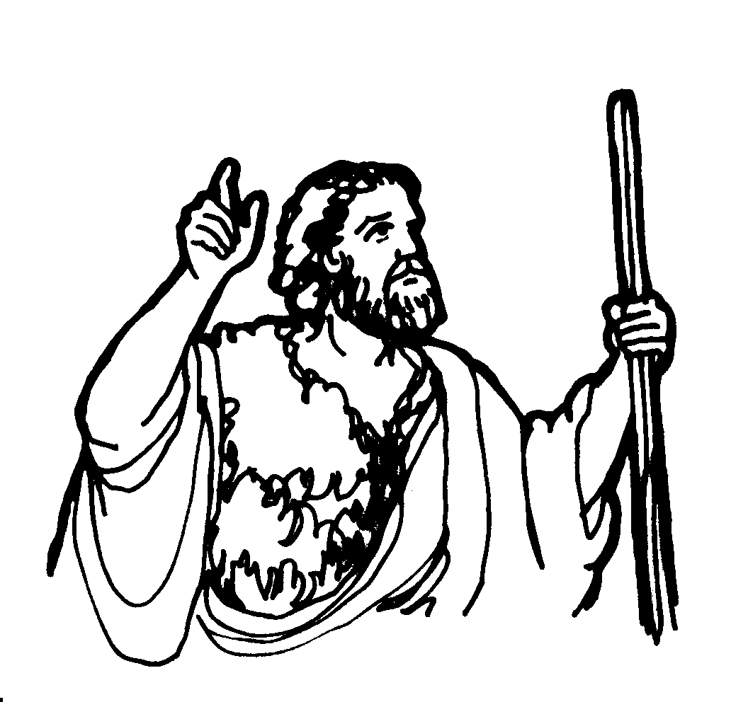

Sebuah pesan yang dapat anda berikan tentang pertobatan.

Buku Pelatihan Penggembalaan (Tingkat 1)


* Diterjemahkan dan diproduksi oleh Terang Nusa, dengan ijin dari “Train & Multiply”, SEAN, Casilla 61, Vina del Mar, Chile.

Siapakah Yohanes Pembaptis itu ?

Yohanes Pembaptis bukanlah rasul yang menulis Injil Yohanes. Ia adalah seorang nabi.

Yohanes Pembaptis mempunyai tiga pelayanan :

- Ia menyiapkan orang-orang bagi kedatangan Tuhan.

- Ia membaptis Tuhan Yesus, dan memperkenalkanNya kepada umat Allah.

- Ia adalah suara yang berseru di padang gurun, dan masih terus mendesak kita untuk bertobat.

Pesan Yohanes tetap berlaku pada saat ini. “Bertobatlah karena Kerajaan Allah sudah dekat !”.

Apa yang dilakukan oleh Yohanes Pembaptis ?

Yohanes Pembaptis menyiapkan jalan bagi Tuhan. Ia mendesak orang banyak untuk bertobat.
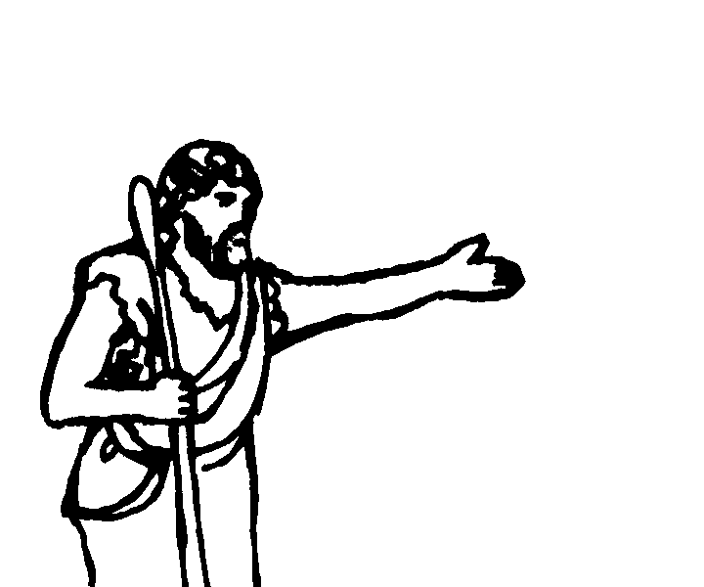
Bertobat!
Yohanes membaptis ribuan orang berdosa setelah mereka mengakui dosa-dosa mereka. Pembaptisan ini menandakan pertobatan mereka.

Pembaptisan oleh Yohanes mengungkapkan p____________

Bacalah Mat. 3: 1-17 sebelum anda melanjutkan. Berilah tanda dalam kurung bila telah melakukannya ( ).
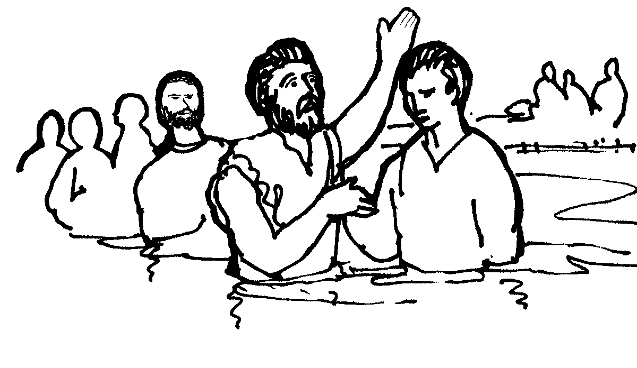

Apakah pertobatan itu ?

Pertobatan adalah perubahan yang permanen dalam pikiran dan tingkah laku kita sebagai hasil dari pekerjaan Roh Kudus. Dengan kuasa dari Tuhan, kita tidak hanya mengubah beberapa kebiasaan berdosa tetapi juga belajar melayani orang lain dengan kasih sejati yang tidak mementingkan diri sendiri. Panggilan untuk pertobatan adalah satu bagian yang penting dalam penginjilan.

Kita salah, jika mengajar orang-orang hanya untuk “menerima” Injil tanpa mengajak mereka untuk mengubah hidup mereka
dan mentaati Kristus. Pertobatan selalu menyertai iman yang sejati.

Tetapi jika engkau berbicara
tentang pertobatan, orang-orang akan menjauhi anda.




Diamlah!

Mengapa Yohanes Pembaptis membaptis Kristus ?

Yesus tidak pernah berdosa. Jadi, mengapa Ia harus dibaptis ? Bukankah baptisan menunjukkan pertobatan
atau penyesalan atas dosa ?

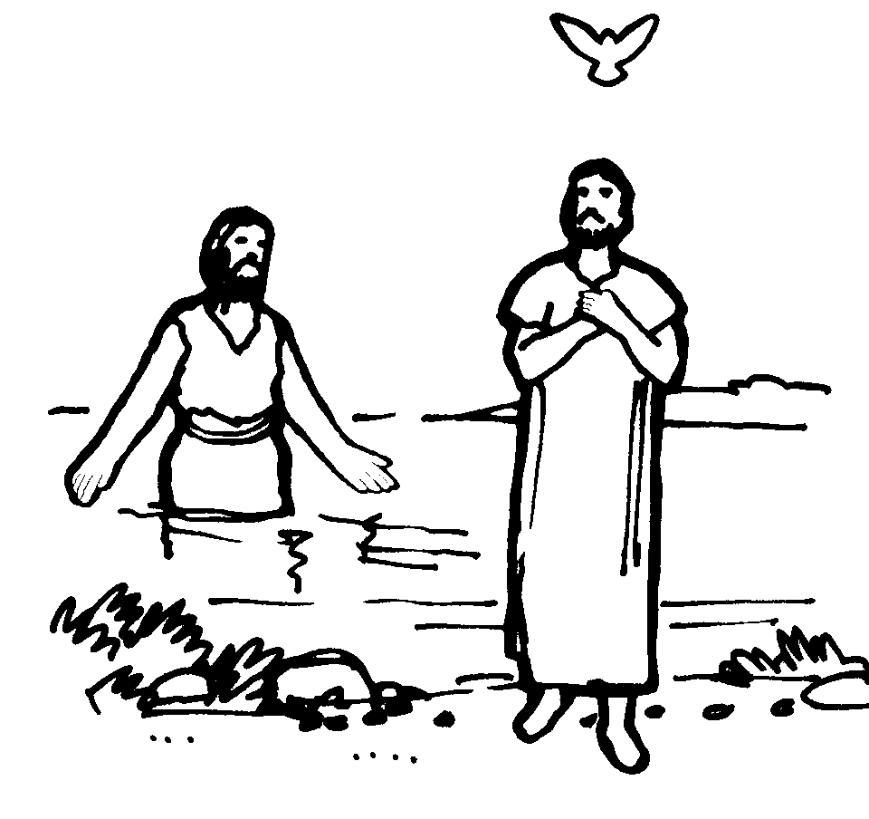
Kristus tidak membutuhkan baptisan karena dosaNya
sendiri. Tetapi, dengan pembaptisan Ia mengidentifi-
kasikan diri dengan orang-orang berdosa. Dengan cara yang sama kita mengidentifikasikan diri kita dengan Yesus Kristus dalam pertobatan dan iman ketika kita dibaptis.

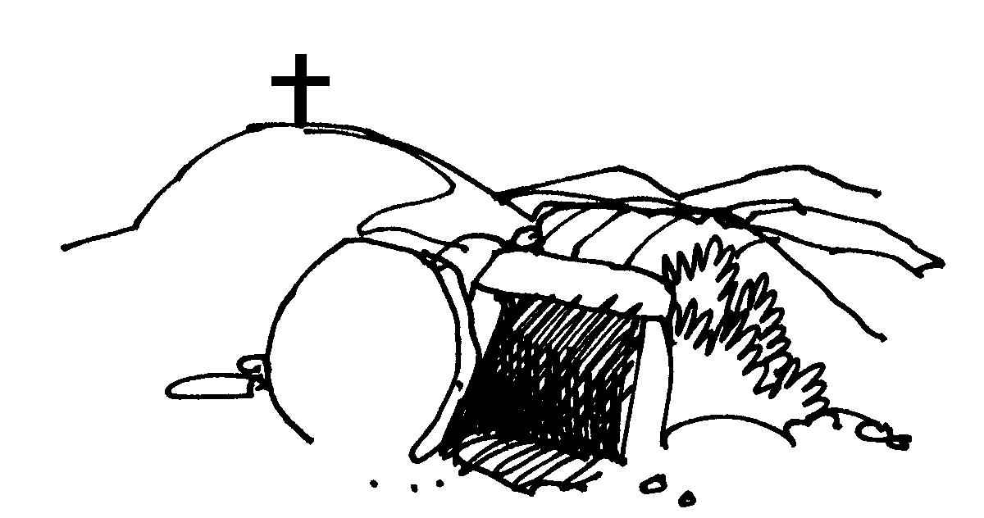

Melalui pertobatan dan
iman dalam Tuhan Yesus,
kita mendapat bagian
dalam berkat dari kematian
dan kebangkitanNya. Kita
menerima pengampunan
atas dosa-dosa kita, anugerah
Roh Kudus dan hidup kekal.
Pembaptisan adalah tanda
dari semuanya itu.

Berupa apakah undangan dari Yohanes Pembaptis ?

Yohanes Pembaptis tidak mengajak orang-orang untuk mengangkat tangan mereka untuk “menerima” Kristus. Juga tidak untuk “tampil ke depan”. Ia tidak mengajak mereka melakukan sesuatu. Ia menyuruh mereka untuk bertobat dari dosa-dosa mereka. Yohanes segera membaptis mereka yang telah bertobat.

Yesus Kristus memerintah orang-orang untuk bertobat; murid-muridNya membaptis orang-orang yang bertobat. Para rasul juga berkhotbah tentang pesan pertobatan itu. Pada hari Pentakosta, Petrus mengatakan: “Bertobatlah dan hendaklah kamu masing-masing memberi dirimu dibaptis dalam nama Yesus Kristus untuk pengampunan dosa-dosamu, maka kamu akan menerima karunia Roh Kudus”. (KPR 2: 38).

Pada hari itu tiga ribu orang mematuhi pesan itu dan dibaptis.

Tidaklah cukup hanya mengajak orang-orang untuk menerima Kristus. Hal ini dapat mengakibatkan suatu keputusan yang palsu. Tanpa pertobatan, “menerima” Kristus tak ada artinya.

Untuk menegaskan iman mereka yang tulus di dalam Kristus, kita harus mengajak orang-orang untuk b__________ dan d____________.

Pembaptisan itu menandakan apa ?

- Pertobatan dan iman kita dalam Tuhan Yesus.

- Persatuan dengan Yesus Kristus. Melalui kematian dan kebangkitanNya kita menerima pengampunan dosa, Roh Kudus dan hidup kekal.

Tidak cukup hanya menerima Kristus. Firman Tuhan berkata: “bertobatlah dan berilah dirimu dibaptis.” (KPR. 2 : 38). Tanpa pertobatan tak ada keselamatan. Pembaptisan menegaskan pertobatan kita.

Kita diselamatkan hanya oleh iman, tetapi iman ini menyebabkan adanya perubahan. Kita dilahirkan kembali ketika Kristus memberi kita kehidupan yang baru dalam Roh Kudus.

Mengapa Yohanes dan para rasul sangat mendesak orang-orang ?

Yohanes berkata kepada mereka:

“Aku membaptis kamu dengan air sebagai tanda pertobatan, tetapi Ia yang datang kemudian dari padaku lebih berkuasa dari padaku, dan aku tak layak melepaskan kasut-Nya. Ia akan membaptiskan kamu dengan Roh Kudus dan dengan api. Alat penampi sudah di tangan-Nya. Ia akan membersihkan tempat pengirikanNya dan mengumpulkan gandumNya ke dalam lumbung, tetapi debu jerami itu akan dibakar-Nya dalam api yang tidak terpadamkan”. (Mat.3: 11, 12).

Tak ada yang lebih mendesak dari pada menyelamatkan diri dari datangnya api penghakiman Tuhan. Kita harus memberitahu orang-orang yang tidak percaya akan bahaya yang diarahkan kepada mereka akibat dosa mereka.

Marilah kita bersaksi dengan keyakinan yang dimiliki oleh Yohanes Pembaptis, dan dengan sifat mendesak yang sama pula. Ini adalah syarat yang penting untuk bersaksi.

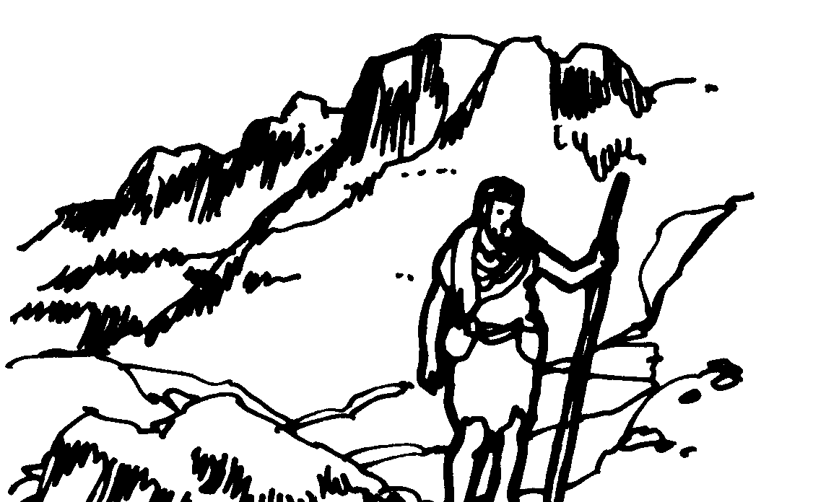
Suara Yohanes masih berseru dari padang gurun:
“Bertobatlah.” Ini adalah panggilan yang terus menurus dari para utusan Tuhan. Ia menyiapkan kita untuk menemukan hidup baru dalam Tuhan Yesus Kristus.

Marilah kita bersaksi setiap hari kepada kerabat kita, teman-teman dan tetangga-tetangga. Jika kita mengasihi mereka, kita akan berbuat apa saja untuk memenangkan mereka bagi Kristus.

Tuhan memberi kita hidup baru
jika kita percaya kepada PuteraNya. Roh Kudus-Nya datang kepada kita dan mengubah kita. Apakah anda ingin Tuhan datang kepada anda dan mengubah hidup dan keluarga anda ?

Kita akan berdoa
bersama. Mari
ulangilah kata-
kata saya.



Saya tak tahu bagaimana caranya
Kita tak perlu menyampaikan khotbah yang hebat untuk memberi kesaksian secara efektif. Kita hanya perlu menyatakan Kristus dengan kuasa Roh Kudus.

Sekarang marilah kita meninjau Mat. 3: 1-17.

Yohanes menyiapkan orang-orang dengan menyuruh mereka b_______ dan dib___________.

Pembaptisan adalah tanda pertobatan kita dan hidup kita yang baru dalam Kristus.

Dalam Alkitab, mereka yang dibaptis sungguh menyesali dosa-dosa mereka. Mereka yang mengakui dosa-dosa mereka telah dibaptis oleh Yohanes.

Catatan: Kadang-kadang anda menjumpai orang-orang yang telah dibaptis. Ikutilah cara jemaat anda menerima mereka setelah mereka menunjukkan pertobatan yang sejati.

Yohanes adalah suara di padang gurun yang masih memanggil kita. Ia masih memanggil kita dengan desakan yang sama hari ini.
Allah tidak mengundang kita. Ia memerintah kita!

Yohanes berbicara dengan kuasa Allah. Ia adalah utusanNya. Kita juga utusan-utusan Allah. Kita berbicara dengan segala kuasa dari Firman Allah.

Marilah kita mengajak orang-orang untuk b_______ dan hidup baru dalam Kristus. Pesan ini mendesak.

Tinjauan:

- Tugas utama Yohanes pembaptis adalah mengajak orang-orang untuk b_________.

- Mereka yang bertobat dan mengakui dosa-dosa mereka segera d_________ oleh Yohanes.

- Tuhan Yesus tidak pernah berdosa dalam hidupNya. Kalau begitu mengapa Ia dibaptis ?

a. Untuk mengidentifikasikan diriNya dengan kita. ( )
b. Untuk memenuhi adat kebiasaan Yahudi. ( )
- Panggilan Alkitab kepada para orang berdosa adalah untuk b_____ dan p_______ dalam nama Kristus.

- Mengapa panggilan untuk bertobat itu sangat mendesak? Karena nasib manusia tanpa Kristus adalah: ________________.

- Api yang tak terpadamkan adalah tempat yang mengerikan. Untuk menghindarinya, kita tidak hanya harus “menerima” Kristus; kita harus sungguh bertobat. Apakah pertobatan itu ?

a. mengangkat tangan dalam pertemuan penginjilan ( )
- perubahan yang permanen dalam pikiran dan tingkah laku untuk hidup bagi Tuhan ( )

- Tidak perlu menyampaikan khotbah yang hebat untuk memberi kesaksian secara efektif . Kita hanya perlu menyatakan Kristus dengan kuasa:

a. Roh Kudus ( )
b. diri sendiri ( )

Tugas Praktek

(Berilah tanda mana yang telah anda kerjakan) :

- Berdoalah agar Tuhan membuka pikiran orang-orang dan agar mereka menerima Injil ( ).

- Teruslah menginjili kepala-kepala keluarga, dengan menyampaikan kebenaran-kebenaran dasar Injil beberapa kali kepada setiap kepala keluarga ( )

- Mengajak orang-orang dengan kasih untuk bertobat, percaya dan dibaptis. ( )

- Menyuruh kepala-kepala keluarga untuk berbagi dengan keluarga dan teman-teman mereka tentang apa yang mereka pelajari, dan juga mengundang mereka untuk ikut serta dalam pelajaran. Ini me- mungkinkan seluruh keluarga untuk percaya bersama-sama. ( )

- Menyuruh mereka yang sedang mempelajari Injil untuk bertemu agar mereka saling mengenal. ( )

- Membantu orang-orang belajar berdoa (meskipun pada mulanya mereka hanya menirukan kata-kata yang anda ucapkan. ( )

- Berhentilah menginjili mereka yang tidak memberi tanggapan setelah mendengar Injil beberapa kali. ( )

- Ajaklah anggota-anggota lain di jemaat anda untuk ikut anda supaya mereka belajar bagaimana bersaksi tentang Kristus. ( )

- Ajarlah jemaat anda tentang Yohanes Pembaptis untuk mendorong mereka bersaksi. ( )

